ADICION A LAS PARTES 55/57 DEL CURSO OLLY DESDE CERO

RECONSTRUCCIÓN DE LA IAT DEL UNPACKME EXECRYPTOR 2.2.5,A)
por FEDESAN

A reserva de que se publique la Parte 59,voy a intentar explicar como arreglo yo la IAT en los Unpackmes anejos a las Partes 55 á 57 (A á G),lo cual no quiere decir que no se pueda hacer mejor.Esto es sólo un intento de principiante.
La reconstrucción la IAT del Unpackme Execryptor 2.2.5 A) que viene adjunto a la Parte 55 del Curso de Olly desde Cero (y quizás la de cualquier otro programa empacado con ésta modalidad poco protegida de Execryptor),se puede intentar hacerla a mano, de la forma siguiente:
- Nos situamos en el OEP. (en el ejemplo 4271B0)..:

....y vamos a la IAT, en la ventana Dump, mediante Goto xxx.... Una vez allí,seleccionamos la entrada que deseamos reconstruir (vgr.la de 460818,que es la primera de la IAT en los Unpackmes citados), colocando un BPM on Write sobre ella:

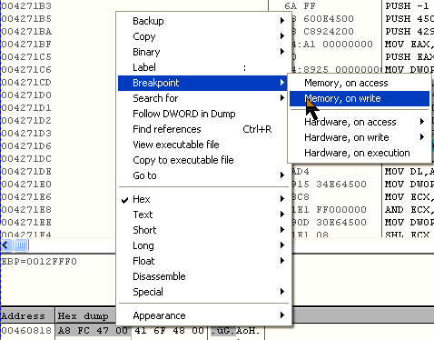

- A continuación vamos a la dirección 47691F,y colocamos sobre ella un Breakpoint Hardware on execution (HE)

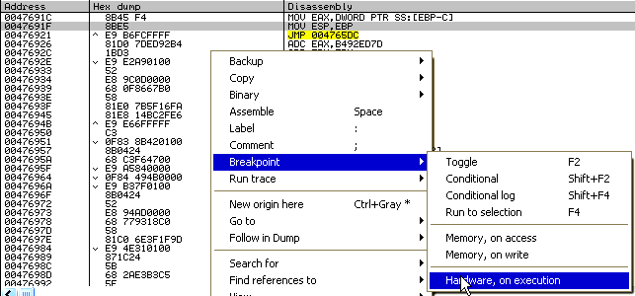

En efecto,aunque las rutinas referentes a la IAT son una maraña de Calls y de Jmp’s, he podido comprobar,a base de mucho tracear,que es cierto lo que indica Ricardo Narvaja en la Parte 55,y es que todas ellas acaban pasando por:
0047691C MOV EAX,DWORD PTR SS:[EBP-C]
- La entrada correspondiente a 460818 es “A8 FC 47 00”,que leída al revés,hace referencia a la dirección 47FCA8.Vamos,pues,allí mediante Goto 47FCA8:

y hacemos sobre ella “ New origin here”:

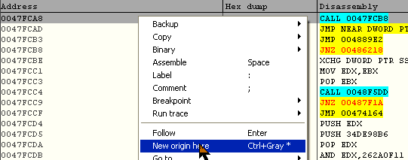

Aparecerá una advertencia de Olly indicando que estamos fuera de un módulo conocido...etc.,advertencia de la que hacemos caso omiso.
- Finalmente,pulsaremos F9. Si todo ha ido bien,pararemos en el HE , y en EAX tendremos la entrada correcta y el nombre de la API:

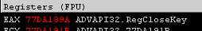

Podemos tener abierto otro Olly con el mismo Unpackme,e ir colocando a mano, en él, cada valor de EAX en la dirección de la IAT correspondiente (en nuestro caso escribiríamos en 460818 “9A 18 DA 77”,o sea,el valor de EAX al revés) para luego,mediante un Binary Copy/Paste,traspasar esos valores al Olly en que tenemos el Unpackme que estamos arreglando.
Este sistema ya es conocido,pero,sin embargo, resulta muy lento,y reconstruir una IAT de buen tamaño a mano es una tarea más que aburrida.Pero lo peor es que,a veces,podemos incluso reconstruir un par de entradas sin reiniciar,pero parece que Execryptor “se da cuenta”,y a la tercera nos lleva a sitios disparatados que terminan o bloquean el programa.Entonces nos vemos obligados a reiniciar nuevamente,e intentar todo el procedimiento con la nueva entrada que queremos arreglar.Y,a veces,ni aún así lo conseguimos.
El método anterior es más difícil de utilizar con otros Unpackmes,por ejemplo,con el B) que viene adjunto a la Parte 56 del Curso,ya que, aquí Execryptor realiza una protección más “fuerte”,que implica la creación de múltiples threads,de manera que en cuanto intentas,por ejemplo,tracear, el traceo queda abortado.
El punto fundamental,en todos los Unpackmes, es siempre encontrar donde Execryptor traspasa la dirección correcta de la Api al registro EAX,lo cual lo realiza siempre mediante la instrucción:

MOV EAX,DWORD PTR SS:[EBP-C]

instrucción que se encuentra en 47691C (Upackme A) en 483420 en el Unpackme B,etc..Hay que colocar en la instrucción siguiente de la que se trate (por tanto,en 47691F o en 483423,etc.),un BP Hardware on Execution para que Execryptor ejecute la anterior, pase a EAX la dirección de la Api,y luego pare ahí.En ese momento estará ya en EAX la dirección de la Api,o sea,la entrada correcta.Me remito a las Partes 55 a 57 del Curso,en lo que se refiere a la forma de proceder para hallar la dirección concreta de la instrucción en la que hay que colocar el HE,ya que Ricardo lo explica perfectamente,y no voy a reproducir lo que en esas Partes se escribe.Mi propósito es sólo explicar la forma que hallé para reparar la IAT,partiendo de la base de que se ha leído previamente lo escrito por Ricardo,o sea,de que,en cada Unpackme, hemos conseguido llegar al OEP y de que hemos averiguado cual es la dirección de la instrucción antes indicada,que varía en cada Unpackme.
La cuestión es que,a mí, el método propuesto por Ricardo Narvaja para arreglar la IAT (que podríamos llamar de las “excepciones”,en combinación con ZwTerminateProcess),no me funcionó,y los scripts basados en esa idea no trabajaban adecuadamente en mi ordenador,quizás porque no hiciera algo bien.Pero,como indica Ricardo, hay que aguzar la inteligencia y no limitarse a seguir mecánicamente las indicaciones de otras personas,pues en éstos packers complicados es posible que las soluciones que funcionan para uno no lo hagan para otro.
Siguiendo ese criterio,realicé varios scripts,basados en los de Ricardo, que tampoco me dieron resultado,pues solucionaban muchas entradas (otras no),pero finalmente se detenían,porque Execryptor,en ese momento,había colocado en EAX el valor 0 u otro valor extraño en vez de la dirección de la Api,o se producía un error de escritura que Olly no podía solucionar.
Finalmente pensé que,si después de arreglar una entrada,reiniciaba y de esa forma podía (no siempre,pero sí muchas veces) arreglar la siguiente por el método indicado al principio,la solución podía estar en confeccionar un script que realizara una especie de “reinicio” antes de arreglar cualquier entrada.Por otra parte observé que,si intentaba arreglar una entrada tras de otra sin reiniciar,Execryptor se la arreglaba para ir colocando en la pila,y luego traspasar a EAX, valores imposibles,como 0 u otros muy raros,que,o provocaban un error de escritura,o estaban totalmente fuera del espacio de direcciones del proceso; por ello se me ocurrió que,si salvaguardaba los valores que tenían los registros cuando el programa estaba en el OEP,y después de arreglar una entrada restauraba esos valores antes de intentar arreglar la siguiente, el resultado podía ser equivalente a una especie de “reinicio” antes de arreglar la entrada. Y ésta es la única originalidad que contiene el script.
El método que finalmente utilicé,modificando los scripts de Ricardo, fué el siguiente:
--- 1º) Colocarse en el OEP del Unpackme de que se trate.No es preciso tocar los threads (cuando hay varios),ni suspenderlos,ni hacer nada con ellos.Basta con situarse en el OEP.Tampoco es necesario tocar las Debuging Exceptions; si la casilla correspondiente a "Single Step Break" estaba desactivada para que trabajara OllyBone,puede seguir desactivada.
--- 2º) Tomar los valores que tienen los registros cuando estamos en el OEP,e introducirlos en el script.
--- 3º) Colocar también en el script la dirección de la instrucción en que se ha de colocar el HE (que,por ejemplo, en el Unpackme A es 47691F,y en el Unpackme B es 483423;en otros Unpackmes habrá que colocar la que corresponda,puesto que varía de uno a otro).
--- 4º) Averiguar las direcciones inicial y final de la IAT (en todos los Unpackmes la inicial es 460818,y la final es 460F28;en otros programas,lógicamente,será diferente),y colocar esos valores en las líneas correspondientes del script.
--- 5º) Ejecutar el script con el plugin OdbgScript.

Pongamos un ejemplo para que quede más claro:Los valores que presentan los registros en mi ordenador,en el Unpackme A),cuando está detenido en el OEP,son éstos:

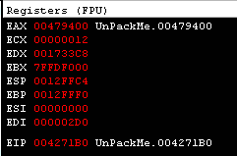

El lugar en que hay que colocar el HE,en éste Unpackme es,como hemos dicho,47691F.
Y los valores inicial y final de la IAT son,según hemos indicado,460818 y 460F28,respectivamente.
El script es el siguiente (con los valores utilizados para el Unpackme A; en otros Unpackmes habrá que adaptar los valores.Los sitios en que hay que hacer la adaptación de valores se indican en rojo):
--------------------------------------------------------------------------------------------
var Tabla //En "Tabla" se almacenaran las direcciones de la IAT
var contenido //Y en "contenido" las entradas o contenido de esas direcciones,

//El siguiente bloque declara las variables en que se almacenarán los valores que tienen
//EAX,ECX,etc.,cuando el programa está detenido en el OEP
var eaxs
var ecxs
var edxs
var ebxs
var esps
var ebps
var esis
var edis
var eips

//El siguiente bloque de “mov’s” almacena en dichas variables,el valor que tienen los registros
//en el OEP (OJO: en otras máquinas alguno puede cambiar,y desde luego varios cambian en cada Unpackme);
//así pues, en "eaxs" se guardará el valor de Eax,en "ecxs" el valor de Ecx,etc..Esos valores los colocamos a mano
mov eaxs,00479400
mov ecxs,00000012
mov edxs,001733c8
mov ebxs,7ffdf000
mov esps,0012ffc4
mov ebps,0012fff0
mov esis,00000000
mov edis,000002d0
mov eips,004271b0

mov Tabla,460818 //460818:Dirección inicial de la IAT en todos los Unpackmes;en otros programas variará
start:
cmp Tabla,460f28 //460f28:Dirección final de la IAT:comprueba si hemos llegado al final de la IAT.También variará en otros programas
ja final //Si hemos llegado al final,salta y acaba el script
cmp [Tabla],50000000 //Comprueba si se trata de una entrada buena o mala.
ja saltar // Si es buena,no es preciso arreglar nada:pasamos a la siguiente
mov contenido,[Tabla] //Mueve la entrada a arreglar a la variable “contenido”
cmp contenido,0 //Comprueba si la entrada es un “separador”,compuesta de ceros
je saltar // Si lo es,no hay nada que arreglar:salta y pasa a la entrada siguiente
mov eip,contenido //Equivalente al “New origin Here”,de Olly
bphws 47691f,”x” //Coloca el HE en 47691F (en el Unpackme B será en 483423,etc.)
run // Equivalente al F9 de Olly
mov [Tabla],eax //Toma el valor de EAX ,cuando el programa llega al HE colocado
//en 47691F,y arregla la entrada,o sea,lo coloca en la IAT
saltar:
add Tabla,4 //Pasa a la siguiente entrada....

mov eax,eaxs //....pero antes de intentar arreglarla,restauramos los valores que tenían los
mov ecx,ecxs //registros en el OEP Esta es la originalidad (?) del script.
mov edx,edxs
mov ebx,ebxs
mov esp,esps
mov ebp,ebps
mov esi,esis
mov edi,edis
mov eip,eips

jmp start //Reinicia el bucle
final:
ret
---------------------------------------------------------------------------------------------------
Para evitar interrupciones durante el trabajo de script,por causa de excepciones o “antidebugging”,he tenido colocadas todas las tildes en Debugging > Exceptions (menos en la "Single-step break") . Asimismo he venido utilizando el plugin Olly Advanced configurado así:

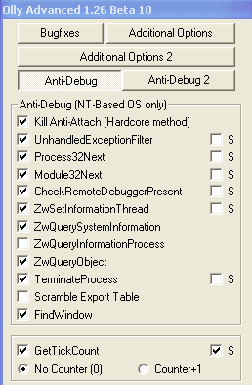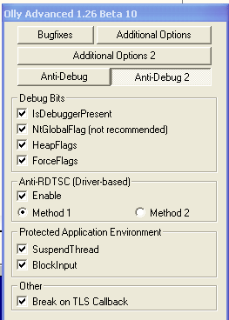

Finalmente ejecutamos el script con OdbgScript.
El script va un tanto lento,debido a la serie de operaciones de traspaso de valores que tiene que hacer,y sobre todo al enredo de bucles,saltos y Call’s propios de Execryptor,e incluso algunas veces parece que se detiene,pero realmente no es así,y al final (tras un par de minutos,como máximo) aparecerá el letrerito de “Script finished”,y podremos ver que todas las entradas de la IAT han quedado arregladas satisfactoriamente y sin problemas (por lo menos a mí me funciona con los Unpackmes: habría que ver con otros programas y en otras máquinas).
Por tanto,ya no queda más que dumpear,poner en marcha el ImpRec para arreglar bien el archivo dumpeado y,finalmente, solucionar el problemilla del TLS,todo ello tal como describe perfectamente Ricardo al final de la Parte 55 del Curso sobre Olly,por lo que es innecesario repetirlo aquí.
Seguramente podrá hacerse mejor,pero hay que tener en cuenta que,en ésto de los scripts (y en casi todo) estoy bastante verde. Espero haberme explicado con claridad.
Queda por ver si con otras versiones de Execryptor funcionaría el sistema.Por lo menos sí que funciona con TODOS los Unpackmes publicados en las Partes 55-57 del Curso de Olly, que corresponden siempre a la versión 2.2.5 de Execryptor.En todos los Unpackmes la IAT comienza en 460818,y termina en 460F28.Los valores que cambian (y que,para cada Unpackme,hay que colocar a mano en el script),son los iniciales de los registros (basta con mirarlos),y la instrucción en que hay que colocar el BP on Execute,que ésta sí hay que buscarla siguiendo el sistema que indica Ricardo,en las citadas Partes (si es que queremos molestarnos en ello,pues ya nos dice Ricardo,en cada caso,cual es para cada Unpackme,aunque limitándose a copiar no aprende uno mucho).
En otras versiones que no sean la 2.2.5,ya digo que no sé si funcionaría el script,pues no lo he comprobado.
Y con ésto no me queda más que agradecer a los miembros de Crackslatinos sus enseñanzas y su paciencia con los principiantes y,especialmente,dar gracias a Ricardo Narvajas y a +NCR,a cuyos tutoriales y trabajos, por lo claros y bien explicados, suelo acudir en caso de problemas (aunque creo que era +NCR el que hace un tiempo se quejaba de que escribía,escribía,y nadie lo leía ¿no?;pues ya sabe que tiene,al menos,un fiel lector).

UNA ADICION DE ULTIMA HORA: Quizás alguien se pregunte porqué,en el OllyAdvanced,tengo destildada la casilla "ZwQueryTerminateProcess". El plugin OllyBone (que,como sabemos,es utilizado para llegar al OEP con facilidad), es bastante errático,como he podido comprobar ;funciona unas veces sí y otras no,en unos ordenadores sí y en otros no.Yo,personalmente,he encontrado ( a fuerza de instalar y reinstalar el sistema operativo en los dos ordenadores que hay en la casa) ,que en uno, con el XP y el SP2 instalados, me funcionaba de todas todas con los dos Unpackmes A y B; en cambio,en el otro,también con el XP+ SP2, cada vez que intentaba ejecutar el Break on Execute el ordenador me daba,con ambos Unpackmes, el pantallazo azul y reiniciaba; en ese mismo ordenador,con el XP instalado,pero sin el SP2, trabajaba bien con el Unpackme A), pero no con el B), y no he logrado que funcionara con todos los Unpackmes más que destildando la citada opción en el Advanced. Al parecer el Advanced tiene opciones que son incompatibles con OllyBone,y probablemente cuales son compatibles y cuales no dependerá también de la máquina que se utilice.

Por lo dicho,si a alguien no le trabaja bien el OllyBone,que pruebe a ir tildando y destildando opciones del Advanced,y,en cualquier caso,que destilde también,en Options > Debugging Options > Exceptions,la opción "Single-step break",como indica el autor de OllyBone que hay que hacer.

¡ Y recordar siempre - que a mí generalmente se me olvida - que,una vez llegados al OEP,hay que remover el Break on Execute antes de tracear!

Fedesan
27/1/07

